
化学月度习惯调研试题
分值100分，考试时间100分钟。
第Ⅰ卷（选择题 共40分）
一、单项选择题（本题包括15小题，每小题2分，共30分。每小题只有一个选项符合题意。）
1. 下列变化中与其它三个有本质区别的是（ ）
A. 蜡烛遇热变软 B. 蜡烛燃烧 C. 点燃酒精灯 D. 火药爆炸
2. 物质的下列性质中属于化学性质的是
A. 铜是红色的金属 B. 镁条放入白醋中会产生气泡
C. 水在0℃时结冰 D. 碳酸氢铵是白色粉末
3.下列物质由分子构成的是（ ）
A. 蒸馏水 B. 汞 C. 氯化钠 D. 金刚石
4.给试管里的粉末物质加热时，以下操作不正确的是
A. 未说明用量时取固体只要盖满试管底部 B. 必须使用试管夹，且手拿住试管夹的长柄
C. 加热时，试管必须与桌面成45度角倾斜 D. 加热的试管要冷却后放到试管架上
5. 下列说法中正确的是：
A. 红磷点燃后伸入氧气中产生大量白雾
B. 铁丝伸入氧气中火星四射
C. 硫粉在氧气中燃烧产生明亮蓝紫色火焰
D. 氧化反应未必是化合反应，而化合反应必定是氧化反应
6.我国南海海底蕴藏着丰富的锰结核——含有锰、铁、铜等金属的矿物。已知锰原子的质子数为25，相对原子质量为55，则锰原子的电子数为
A. 25 B. 30 C. 55 D. 80
7.下列是二氧化碳的几种用途，其中仅利用了它的物理性质的是 ( )
A. 人工降雨 B. 光合作用 C. 制碳酸饮料 D. 用于灭火
8.下列装置中，不能用于实验室制取二氧化碳的是( )
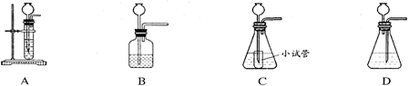
A. A B. B C. C D. D
9.下列物质中含有氧分子的是
A. 二氧化锰 B. 高锰酸钾 C. 氧化铜 D. 液氧
10.原子核外有19个电子的某种原子，假如它失去一个电子后，剩余部分
A. 不显电性 B. 显正电性 C. 显负电性 D. 无法确定
11. 下列有关二氧化碳的检验、制备和用途能达到目的是（ ）
A. 干冰用于人工降雨
B. 二氧化碳气体通入紫色石蕊试液中，溶液变蓝
C. 用块状石灰石和稀硫酸迅速制备大量二氧化碳
D. 将燃着的木条伸入集气瓶，火焰立即熄灭，证明瓶内原有气体就是二氧化碳
12.下列关于燃烧现象的描述中正确的是
A. 木炭在空气中燃烧后，生成有刺激性气味的气体
B. 铁丝在空气中燃烧，产生大量白烟
C. 镁条在空气中燃烧，发出耀眼的白光
D. 红磷在空气中燃烧，产生大量白雾
13. 对于双氧水和二氧化锰混合制取氧气的实验，下列说法正确的是
A. 二氧化锰增加了氧气的含量
B. 加快了生成氧气的速度
C. 二氧化锰在反应前后的质量发生了改变
D. 二氧化锰在反应前后的化学性质发生了改变
14.下列反应是分解反应的是
A. 燃烧红磷制造烟幕弹 B. 蜡烛在空气中燃烧
C. 点燃镁条作信号弹 D. 高锰酸钾制氧气
15. 下列化学反应过程中，颜色不变化的是
A. 向紫色石蕊溶液中通入二氧化碳 B. 铜绿加热
C. 向水中通入二氧化碳 D. 红磷在氧气中燃烧
二、不定项选择题（本题包括5小题，每小题2分，共10分。每小题只有一个到两个选项符合题意，错选得0分，漏选得1分）
16.生活中有关水的话题很多，下列说法中不正确的是
A. 过滤操作能将食盐和蔗糖分离 B. 用煮沸的方法可以降低水的硬度
C. 检验硬水和软水的简单方法是加肥皂水 D. 蒸发后无固体析出的水一定是纯净物
17.括号内是区别下列各组常见物质的试剂、方法，其中错误的是 ( )
A. 水与石灰水 (观察颜色) B. 水与双氧水(加入少量二氧化锰看是否冒气泡)
C. 二氧化碳与氮气(燃着的木条) D. 食盐水与蒸馏水(蒸发看是否析出固体)
18.实验室用高锰酸钾制氧气，采用排水法收集氧气时，收集到的氧气不纯，原因导致的可能是
A. 集气瓶中水没有装满 B. 实验结束先熄灭酒精灯
C. 开始有气泡放出时就收集 D. 试管口没有放棉花
19.如图所示，龙龙同学采用手握试管外壁的方法检查装置的气密性，若装置的气密性良好，则将双手移开一会后，烧杯内导管处的现象(画圈部分)是 ( )
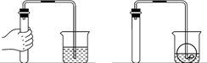
选项 | A | B | C | D
大图

A. A B. B C. C D. D
20.如图所示实验中，①、④为用紫色石蕊溶液润湿的棉球，②、③为用石蕊溶液染成紫 色的干燥棉球．下列能说明CO₂密度大于空气且能与水反应的现象是（ ）
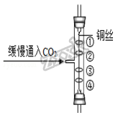
A. ①变红，③不变红
B. ④变红，③不变红
C. ①、④变红，②、③不变红
D. ④比①先变红，②、③不变红
第Ⅱ卷（非选择题 共60分）
三、填空题（本题有3道小题，共15分）
21.请从下列常见仪器图示中，选择恰当的字母序号填空
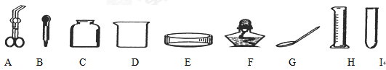
(1)可以直接在酒精灯火焰上加热的玻璃仪器是________________；
(2)镁条燃烧时，用来夹持镁条的仪器是_______________；
(3)取用粉末状固体药品用到的仪器是_________________；
(4)吸取和滴加少量液体试剂的仪器是_________________；
22.用化学式或元素符号填空：
(1)医疗急救的气体是______； (2)军事上制烟幕弹的物质______；
(3)干冰的化学式是__________；(4)空气中最多的气体是 _______；
23.写出下列反应的文字(或符号)表达式，并注明反应的基本类型：
(1)加热碳酸氢铵________________；__________反应
(2)镁在氧气中燃烧______________；__________反应
(3)紫色石蕊试液通二氧化碳会变红___________；________反应
(4)通常用澄清石灰水来检验二氧化碳____________________。
四、讨论，实验探究（本题有6道小题，共45分）
24.已知空气的主要成分是氮气和氧气，某课外活动小组设计测定空气中氧气含量的实验，实验装置如图所示：
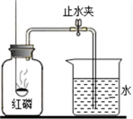
⑴红磷在集气瓶中发生反应的文字(或符号)表达式为_____________。该实验中红磷稍过量，目的是_______________。有同学在做该实验时发现实验结果偏小，你知道还有哪些原因会导致这种结果，请写出其中一种____________。
⑵待燃烧停止，白烟消失并冷却后，打开止水夹，观察到烧杯中的水进入集气瓶，瓶内水量约是集气瓶体积的______。剩下的气体主要是_______，该气体在空气中的体积分数为_________。
⑶若将红磷换成炭粉，该实验能否获得成功？________，理由是__________。能否用铁丝替代？理由是___________________。
25.某研究性学习小组欲利用下列装置进行相关气体制取的探究，请你分析并填空。
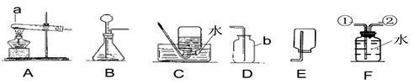
(1)写出图中仪器a、b的名称 a__________，b__________。
(2)实验室制取二氧化碳的文字(或符号)表达式是_______________。应选择的气体发生装置是_____，气体收集装置是________。
(3)实验室加热氯酸钾和二氧化锰制取氧气的文字(或符号)表达式是_________，应选择的发生装置是________，若用盛满水的F装置收集氧气，应从导管______(填①或②)通入。
26.过氧化氢溶液在二氧化锰作催化剂的条件下能迅速分解成氧气和水．分液漏斗可以通过调节活塞控制液体滴加速度．回答下列问题：
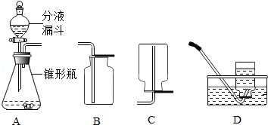
（1）分液漏斗中应放入的物质是_____，锥形瓶中应放入的物质是_____．
（2）如果收集一瓶纯净的氧气应选择上图中的装置_____（填字母），如果收集一瓶干燥的氧气应选择上图中的装置_____（填字母）．
（3）某同学在观察到锥形瓶内有大量气泡时，开始用C装置收集氧气，过一断时间后用带火星的木条伸入瓶口、瓶中、瓶底，都未见木条复燃．其原因是_____．
（4）若实验时用此法代替高锰酸钾加热制氧气，优点是_____（填序号）
A．生成物中只有氧气 B．不需加热 C．需加热
（5）装置A中反应剧烈，据此提出实验安全注意事项是_____
A．控制液体的滴加速度 B．用体积小的锥形瓶 C．加热反应物．
27.回答实验室用高锰酸钾制取氧气的相关问题。
(1)写出制取氧气的文字(或符号)表达式：_________。
(2)如下图所示，发生装置应选用_____________(填编号，下同)，以下气体收集装置不能采用的是_____________。
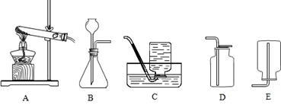
(3)为测定高锰酸钾分解生成氧气的体积，应选用下图装置_____________(填编号)。
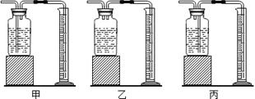
选用上图正确装置测定的氧气体积比理论之偏大，可能原因是_______________。
28.老师为同学们提供了如下实验装置：
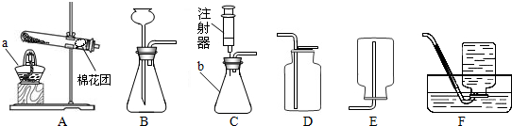
(1)写出仪器a，b的名称．a是________，b是________．
(2)组装仪器时，将玻璃管插入胶皮管或带孔橡胶塞前，要先把玻璃管口__________，然后稍稍用力旋转，将其插入．
(3)实验室用过氧化氢制取氧气并能获得平稳的氧气流，应选用的发生装置是________(填字母代号，下同)．若要收集较纯的氧气，可选用的装置是________．
(4)选用B装置制取气体需要注意长颈漏斗下端要________________，也可以将注射器连接到装置B的导管口处，用来_________________________________．
(5)SO₂是无色哟刺激性气味的有毒气体，密度比空气大，易溶于水．SO₂的某些化学性质与CO₂相似，实验中常用NaOH溶液吸收SO₂尾气．用图所示装置收集一瓶干燥的SO₂，装置中导管按气流方向连接顺序是___________(填序号)，图中漏斗的作用是________，
烧杯中NaOH溶液的作用是______。(浓硫酸可吸收水份)
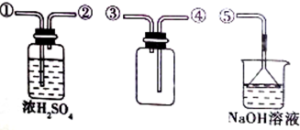
29.研究和控制化学反应条件有重要意义。
(1)同学们想探究双氧水的溶质质量分数对反应速率的影响。在其他条件相同的情况下进行了三次实验，记录各收集一瓶相同体积氧气所需要的时间。
实验 | 30%双氧水的质量(g) | 加入的水的体积(mL) | 二氧化锰质量(g) | 收集时间(s)
1 | 10 | 40 | 5 | 200
2 | 20 | 30 | 5 | 100
3 | 30 | 20 |  | 67

①取用二氧化锰的仪器是____________(选填编号)。
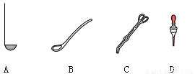
②写出上述反应的文字(或符号)表达式__________。
③实验3中，加入的二氧化锰质量为___g。
④相同条件下，实验3产生氧气的速率最快，说明___________。
(2)同学通过查阅资料得知，双氧水在70℃以上会较快分解产生氧气。为了验证加热双氧水也可以产生氧气，同学们选择下图装置(气密性良好)进行实验。实验中观察到试管内产生气泡，但将带火星的木条放在导管口没有复燃，可能的原因是_______，同学分析原因后，采用了_______法收集气体，再检验，
证明加热双氧水也可产生氧气。
